Introduction :
Créé en 1935 par Charles Darrow, le jeu est inspirer de son ancêtre « The Landlord’s Game ». Véritable jeu de capitalisme depuis plus de 80ans, le Monopoly est l’un des jeux de société les plus classiques au monde et les plus joués de tout les temps. Ce jeu va nous permettre de faire des achats immobiliers avec pour but ultime ,de ruiner ses adversaires en leur faisant payer des loyers lorsqu’ils passent par vos cases. L’argent arrive alors aussi vite qu’il peut partir et les retournement de situation sont très rapides. Pouvant être joué entre 2 et 6 personnes, le jeu dispose d’un plateau sur lequel chaque joueur pose son pion et l’avance grâce à deux dès. Il faudra alors faire le tour du plateau en récoltant le plus d’argent et en évitant de donner à la banque ou à vos concurrent. Dans se jeu on y trouve 40 cases, 32maisons et 12 hôtels, un paquet de cartes chances et un paquet de cartes caisse de communauté et de l’argent symbolique sous la forme de billet. Ce jeu de plateau est fortement basé sur le hasard mème s’il est possible d’élaborer quelques stratégies. Comme nous allons le voir par la suite.
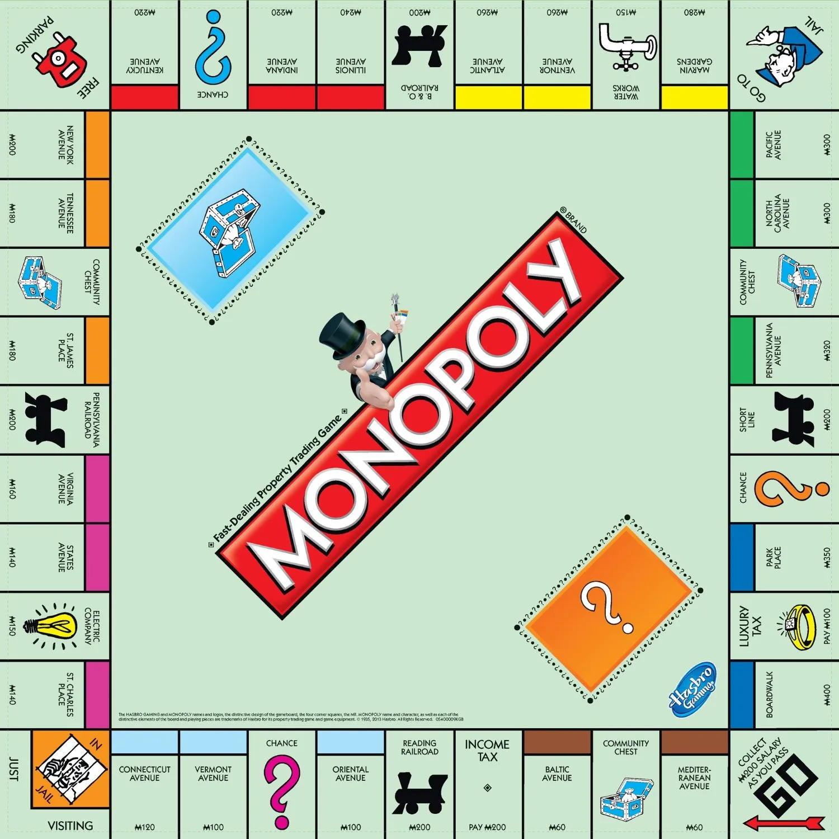

Peut on gagner au Monopoly grâce au maths ?

Tout d’abord, sachant qu’un dé individuel donne une chance égale à chacun de ses cotés et suit une loi dites « uniforme discrète » , la somme de deux dés, elle, suit une loi « binomiale » ( = la loi binomiale modélise la fréquence du nombre de succès obtenus lors de la répétition de plusieurs expériences aléatoires identiques et indépendantes ) . Ainsi, le résultat qui a le plus de chance de tomber est le 7, suivi du 6 et du 8 puis le 5 et le 9. Considérant que vos adversaires atterriront souvent en prison, on sait donc pertinemment qu’ils finiront environ 6, 7 et 8 cases plus loin presque la moitié du temps.

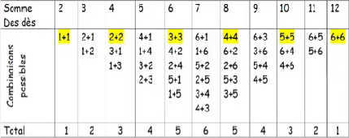
Le tableau disponible ci contre nous démontre bien quelle est l’ensemble des combinaisons possible avec deux dés. On peut voir aisément que les résultats qui tombent le plus sont le 7, le 6, le 8 ainsi que le 5 et le 9.

Ensuite, dans le Monopoly on considérera qu'il y a 40 cases. En effet, cela va de la case Départ ( numéro 0 ) à la case Rue de la Paix. Par ailleurs, certaines d’entre elles sont plus visité que les autres et nous allons le démontrer grâce aux Mathématiques.

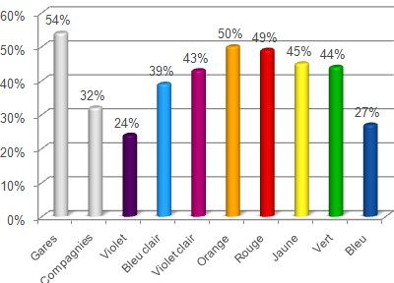

Nous pouvons voir sur ce graphique qu’avec les lancés de dés que nous effectuons, la chance de tomber sur une case correspondant aux gares est la plus élevé. Par ailleurs, les cases violette seront les cases les moins visités à cause des faibles chance de faire un lancé de dés équivalent aux cases violette. En revanche, nous pouvons entrer dans les détails et voir quelles sont les cases les plus visités. Dans l’ordre décroissant voici les 5 cases les plus visitées du Jeu :
1 : La Prison
2 : Avenue Henri-Martin (Rouge)
3 : Place Pigalle (Orange)
4 : Départ
5 : Gare du Nord
Les deux graphiques ci dessous nous montre la probabilités de tomber sur une case ainsi que l’ensemble des cases disponible dans le jeu.

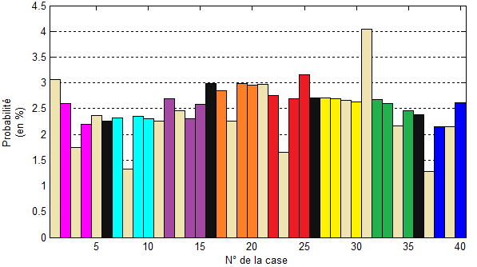
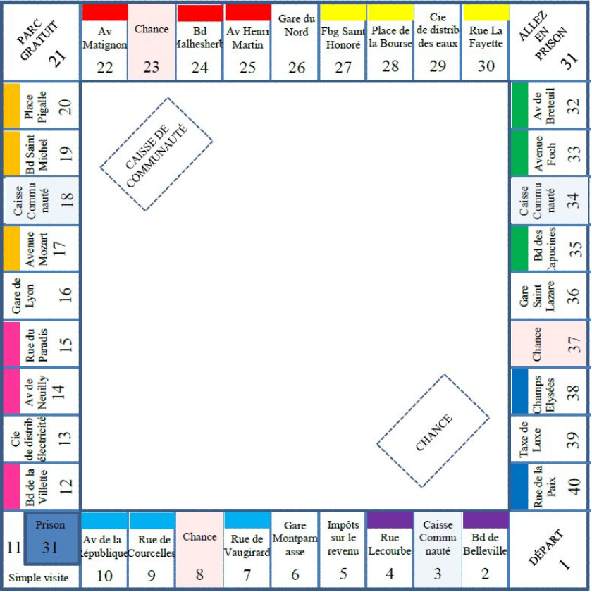

Maintenant, voyons ce qu’est la « chaîne de Markov » :
La chaîne de Markov est une suite de variable aléatoire, cette suite de variable aléatoire va nous permettre de décrire l’évolution de différentes situations comme dans le Monopoly. On dit aussi qu'elle va décrire l’évolution du système. Cette évolution ce fait dans le temps ( avec le Monopoly cela ce fera de lancer en lancer… ) Ces variables aléatoires vont prendre des valeurs parmi un ensemble appelé E ( qui signifie espaces des états ) qui est toujours le même . La première propriété de Markov dit que pour tout état (i) de E l’événements Xn+1=(i) ne dépend que de l’état dans lequel était le processus à l’instant (n) ( le future ne dépend que de l’instant présent ) La seconde dit que la probabilité de passer de l’état (i) à l état (J) ne dépend pas de l’instant (n)
Pour faire simple, la chaîne Markov est un processus qui mélange les suites ainsi que les probabilités.
Maintenant, passons aux cases bleues, nous allons voir pourquoi elles sont à prioriser en début de partie :
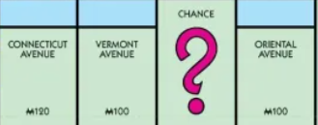
Pour commencer, Les cases ne sont pas mise au hasard. En effet, la première case chance ( au premier tour ) a 1 chance sur 6 d’être atteinte par les joueurs. De plus, au premier tour vous avez une chance sur deux de tomber sur une rue car si on additionne les probabilités de chaque rue en début de partie c’est à dire ( 2 fois 5 chance sur 36 plus 2 fois 2 chance sur 36 plus 4 chance sur 36 ) cela nous fait 1 chance sur 2 d’atteindre une rue. Ensuite, il faut savoir qu’en début de partie vous commencerez avec 1500€. Avec cet élément, vous allez comprendre pourquoi les cases bleus sont rentable. En effet, quand vous commencez une partie,vous n’avez aucune chance d’atteindre la première cases, en revanche vous avez 5 chance sur 36 d’atteindre les cases bleus à droite et à gauche de la cases chance ce qui en fait les cases les plus probable d’être atteinte en début de partie, donc celles à prioriser sachant que vous avez les moyens de les acheter en début de jeu.

Nous allons donc voir comment bien gérer son argent :
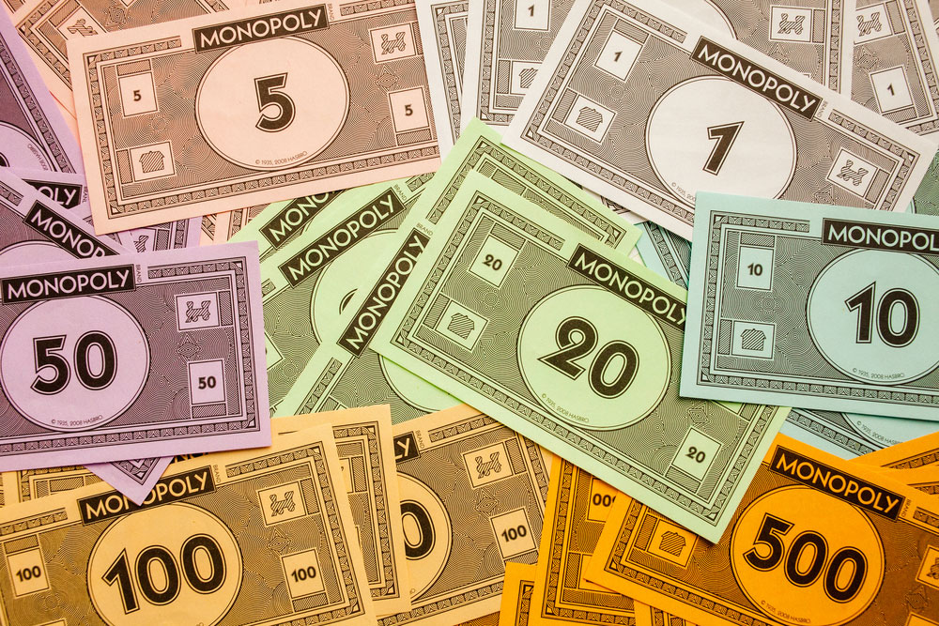
Comment bien utiliser son argent au Monopoly. Dans ce jeu, lorsque vous n’avez plus d’argent vous êtes éliminé de la partie, donc pour éviter cela nous allons mettre en place un faux plafond . C’est à dire que nous allons laisser une somme de coté qui nous sera utile lorsqu’on est obligé de payer des taxes ou autres. Et le reste de l’argent que nous possédons sera utilisé sur l’achat de biens immobilier. Dans l’achat d’emplacements sur la cartes nous allons viser des endroits stratégiques où le coût du bien n’est pas très élevé et où il y a une plus grande probabilité que tes adversaires tombent dessus.

Ainsi, pour terminer nous allons voir qu’elle est la probabilités de tomber sur une « Case Chance » :
Enfin , tout le monde connaît le Monopoly. Ce que l’on ignore, c’est que ce jeu dit de hasard est en partie prévisible. Chaque pion représente un joueur qui se déplace toujours dans le même sens, en fonction du chiffre obtenu sur les dés ou des instructions données par certaines cartes, sur un plateau de 40 cases. En effet il s’agit d’acheter, vendre ou louer des propriétés de manière à devenir le plus riche possible.les qualités de gestionnaire du joueur sont secondaires, car tout repose sur le lancer de dés, par définition aléatoire. Cependant, en l’occurrence, les lancers à 6,7 ou 8 sont les plus fréquents, au début du jeu lorsque tout le monde est sur la case «Départ» sachez que la première case «Chance» est celle où les joueurs ont le plus de probabilité de tomber avec une probabilité de 16% devant la rue de Vaugirard (14%) et la rue de Courcelles (14%).Statistiquement, les joueurs sont plus souvent appelés à passer par la case de «Prison» que par la case «Départ». L'étude recommande donc d'acheter et d'investir dans les cases situées entre la «Prison» et «Allez-en Prison».

